МБОУ для детей дошкольного и младшего школьного возраста
«Октябрьская начальная школа – детский сад»

Способы формирования УУД
на уроках обучения грамоте
в начальной школе
(на основе ФГОС
средствами УМК «Школа России»)
(выступление на РМО)

Подготовила :
учитель начальных классов
1 квалификационной категории
Смолякова Елена Валерьевна

с. Октябрьское
2014-2015 учебный год
Формирование УУД на уроках обучения грамоте
Методологической основой учебников системы «Школа России», в том числе и Азбуки, является системно-деятельностный подход, цель которого в первую очередь – научить детей учиться. Этот подход предполагает превращение ребенка из объекта обучения и воспитания в субъект образования. Ребенок не получает знания в готовом виде, а постигает их сам в процессе формирования у него метапредметных и предметных учебных действий. Это достигается на уроках обучения чтению и письму, где я делаю опору на проблемно-поисковый метод обучения, на организацию проектной деятельности, на применение ИКТ-технологии.
Учебник В.Г.Горецкого «Азбука» позволяет решать задачи формирования всего комплекса УУД у учащихся 1 класса, которые являются приоритетным направлением в содержании образования.
В соответстии с требованиями ФГОС не только изучение каждого раздела, но и каждый урок должен начинаться с целеполагания.
На этапе организационного момента, когда необходимо подготовить учащихся к работе, ставлю конкретную цель: обеспечить внешнюю благоприятную обстановку для работы, психологически настроить ребят на совместную деятельность. В этом помогают рифмовки:

Начинается урок,
Он пойдёт ребятам впрок.
Станем буквы изучать
И научимся читать.

Проверь, дружок,
Готов ли ты начать урок?
Всё ль в порядке
Книжка, ручка и тетрадка?
Проверили? Садитесь!
С усердием трудитесь!

На этом этапе формируются личностные и регулятивные УУД: смыслообразование, организация учащимися своей деятельности, целеполагание.
Важно обеспечить в самом начале урока высокий уровень вовлечённости учеников в учебную деятельность; я на своих уроках использую разрешении проблемной ситуации: разгадывание ребусов, таких игр «Найди одинаковый звук в словах» и др. Это ставит ребенка в положение первооткрывателя и повышает его мотивацию к усвоению материала урока.
На этапе введения в тему урока стараюсь подвести учащихся к формулированию темы урока (реализация идеи педагогического сотрудничества, формирование познавательных и регулятивных УУД). «Как вы думаете, что мы будем обсуждать на уроке? Какова наша учебная задача? Как же может звучать тема урока?»
Довольно часто я использую такой метод как лингвистический эксперимент: «Измени слово окуни так, чтобы в конце был согласный звук?», «Как мишку превратить в мышку?» на этом этапе учащиеся самостоятельно решают поставленную учителем задачу.
В начальной школе у ребенка должно сформироваться умение познавать и исследовать окружающий мир. Обучение поиску информации при работе по «Азбуке» носит первоначальный и основополагающий характер. На полях учебника с помощью соответствующего значка детям предлагалось использовать толковый словарь. Такие задания помогут детям понять, что знания содержатся не только в учебнике, но и в других изданиях. Эта работа поможет учащимся осознать необходимость запоминания русского алфавита. Т.е. использование школьного толкового словаря способствует формированию у детей такого познавательного УУД, как поиск и выделение необходимой информации.
В конце букварного периода мы выполняли два исследовательских задания: об истории воздухоплавания и авиации и об истории флота. Те дети, которые только научились читать, эти задания выполнили, добывая информацию с помощью опроса взрослых, а дети, читающие хорошо, использовали информацию из детских энциклопедий.
На уроках литературного чтения с целью внедрения сотрудничества в обучение и формирования коммуникативных УУД приучаю детей совместно планировать деятельность. Предварительно мы договариваемся о правилах сотрудничества в группе и в дальнейшей работе стараемся им следовать. На мой взгляд, работа в паре и в группе на уроке более всего способствует формированию у детей умения дискутировать шепотом, спокойно, сдержано, бесконфликтно, т.е. развивает у учащихся не только коммуникативные УУД, но и стиль поведения в обществе.
При чтении по ролям дети сами распределяют роли в группе, функции каждого члена группы, корректируют ошибки. Тем самым вырабатывается умение слушать друг друга и позиция партнера по общению или деятельности.
Проверить, достигнуты ли цели урока, усвоены ли необходимые знания, сформировались ли необходимые навыки, ребенок может при выполнении заданий рубрик «Вспомним», «Проверь себя», «Проверим себя и оценим свои достижения» эти задания способствуют формированию таких регулятивных УУд как контроль, оценка, саморегуляция и коррекция и общеучебного УУД рефлексия. Главное, чтобы ребенок чувствовал, что не только учитель проверяет его знаний и оценивает его, но он и сам проверяет и оценивает свои знания. Я использую такие ролевые игры для повышения мотивации ребенка к самостоятельному получению знаний и формированию навыков, увеличивают способность оценивать собственные, личные результаты работы.
«Я – учитель», которая выполняется ребенком дома вместе с родителями в ходе его знакомства с электронным приложением к «Азбуке». Учащийся, изучив материал электронного пособия, представляет себя учителем и стремится обучить взрослого члена семьи тому, что он изучил на уроке. «Сам себе контролер» проводится ребенком без участия взрослых: он просматривает прописи и оценивает, какие буквы он пишет достаточно хорошо, а какие ему пока не удаются, после чего сам принимает решение о дальнейшей работе по улучшению навыков написания букв.
Формирование личностных УУД – процесс долгий и сложный, требующий проведения кропотливой работы и в урочное и во внеурочное время. Сейчас работаю над созданием детского коллектива класса, отработкой умения соотносить поступки и события с принятыми этическими принципами, ориентироваться в социальных ролях и межличностных отношениях.
Стараюсь в работе с первоклассниками создавать ситуацию успеха, не скупиться на поощрения и похвалу.
Формирование у первоклассников УУД, необходимых для дальнейшего учебного процесса, способствует успешному обучению учащихся в школе, уверенности в своих силах и возможностях.
Учебник В.Г.Горецкого «Азбука» позволяет решать задачи формирования всего комплекса УУД у учащихся 1 класса, которые являются приоритетным направлением в содержании образования.
Учебник «Азбука» является классическим. Содержание и методика, разработанные авторским коллективом, позволяют, не перегружая младших школьников усвоить программу.
Первоначально первоклассник должен правильно и четко произносить изучаемый звук, запомнить буквы, которыми обозначаются звуки русского алфавита. Полную характеристику звука и ее графическое обозначение ребенок усваивает, используя изобретение авторов – ленту букв.

На каждом уроке автор постарался привнести оригинальные и занимательные моменты, привлекающие внимание детей, постарался создать ситуацию, где учитель сможет поработать над развитием речи детей, над пополнением их словарного запаса, активизацией словаря ребенка, толкованием незнакомых слов, осмысленным употреблением слов и словосочетаний в своей речи.
Используя в практике своей работы данные учебные материалы, я имею возможность интересно и современно провести урок, найти необходимые варианты работы для детей различного уровня подготовленности к школе.
Электронное приложение к учебнику «Русская азбука» является составной частью учебно-методического комплекта по обучению грамоте и развитию речи детей в начальной школе В.Г. Горецкого.
Основной элемент организации материала электронного приложения — электронная демонстрационная таблица с выделенными активными зонами. Каждая из выделенных активных зон содержит задания, анимации, интерактивные модели, схемы.

Основные типы заданий, используемые на уроке обучения грамоте:
«Знакомство со звуком» (цель данного задания – познакомить детей со звуками речи. Ребенок должен научиться правильно произносить звук, уметь находить его место в слове)

«Звуковые схемы» (дети отрабатывают навык составления звуковых схем, звуко-буквенного анализа слов)

Ребусы «Играем вместе»:
«Что лишнее?» (закрепление звуко-буквеного анализа слова, из нескольких объектов ребенок должен выбрать лишнее)
«Бусы» (составление слова из предложенных букв или слогов)
«Какое слово спряталось?» (в одном слове ребенку необходимо найти другие спрятанные слова)
«Подбери слог» (из несколькие предложенных слогов ребенку требуется выбрать нужный слог и подставить в слово)

«Поиграем со слогами» (задание на дифференциацию твердых и мягких согласных звуков)

«Найди слова на картинке» (ребенок должен найти слова с изучаемым звуком)

«Составь рассказ по картинкам» (по серии картинок ребенок составляет связный рассказ)

«Мультфильм» (после составления связного рассказа по серии сюжетных картинок, детям предъявляется образец связного рассказа – мультфильм)

«Прочитай текст» (ребенку предлагается небольшой текст для отработки навыка чтения)

«Читаем текст вместе» (дети вместе вслух читают текст на изученную букву).

Необязательно использовать все виды работ, важно выбрать те, с помощью которых можно достигнуть нужных результатов. Каждый урок следует менять перечень используемых заданий, чтобы детям было интересно выполнять разные типы заданий.
В качестве примера приведу фрагменты урока обучения грамоте на тему «Согласные звуки [п] [п'], буквы П, п»
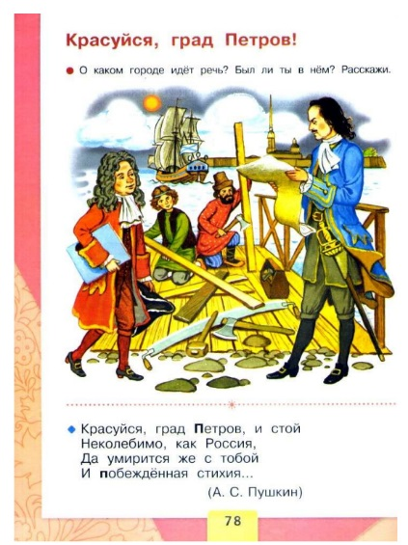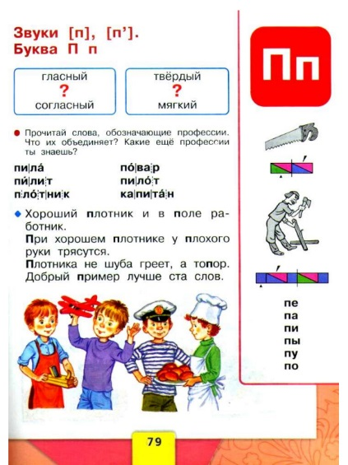

Постановка учебной задачи
Цель этапа:
1. Определить тему и цель урока.
2. Добиться понимания и принятия учебной задачи урока.

- Какая буква пропущена в слове * ИЛА? * ЛОТНИК?
- Без какой буквы нельзя написать эти слова?
Учитель предъявляет задание с опорой на содержание страницы учебника:
- Определите тему урока. Откройте учебник на странице 79. Проверьте себя по учебнику. Прочитайте тему урока.
- Определить цель урока.
- Опишите, чему вы будете учиться при изучении новой буквы.

Решение учебной задачи
Цель этапа:
1. Включить детей в ситуацию выбора метода решения проблемы.
2. Решать проблему с помощью выбранного метода.
Логическое упражнение «Найди лишнее».
Предъявляются рисунки: стол, рубанок, молоток, пила, клещи, топор.
- Какой предмет лишний? Назовите предметы одним словом?
- Найдите предмет, слоговая модель которого соответствует данной модели.

Выделение, характеристика звука [п,] на основе слоговой модели слова «пила».
- Кто работает этими инструментами?
Выделение, характеристика звука [п] на основе слоговой модели слова «плотник».
- Сравните звуки. К какой группе согласных звуков отнесете звуки [п] и [п,]?
- Дайте характеристику [п] и [п,], определите место на ленте букв.
Обозначение звуков буквой.
- Какой буквой обозначим звуки [п] и [п,]? На что похожа буква П?

Первичное закрепление.
Цель этапа:
1. Проявлять уважение к духовным и культурным ценностям России через понимание роли и значения деятельности Петра 1 для развития нашего Отечества
2. Формулировать собственное мнение; выполнять правила работы в паре.

Работа по сюжетной картинке (с.78):
- Кого вы видите на картинке? Что знаете о Петре I?
- Вы видите Петра I – русского царя. Петр I учился корабельному делу за границей. Потом строил корабли, чтобы Россия имела выход в море, могла защитить себя от врагов, торговать с другими государствами. На отвоеванном побережье Балтийского моря Петр заложил город-крепость.
- Что вы знаете об этом городе?
- Кого еще вы здесь видите?
- Решение таких важных государственных дел связано с трудом многих людей.
- Люди каких профессий трудились на строительстве города?

Чтение пословиц (с. 79)
Задания:
- Прочитайте и объясните пословицы.
- Что из этих пословиц вы узнали об отношении к труду плотника?
- Как вы думаете, почему раньше ценился хороший плотник?
- Так какой работник высоко ценится у людей?

